Министерство науки и высшего образования Российской Федерации

Федеральное государственное автономное образовательное учреждение
высшего образования «Уральский федеральный университет
имени первого Президента России Б.Н. Ельцина»

Институт радиоэлектроники и информационных технологий - РТФ
Центр ускоренного обучения

ОТЧЁТ ПО ЛАБОРАТОРНОЙ РАБОТЕ № 13

по дисциплине «Программирование»

Тема: Наследование. Обработка исключительных ситуаций .

Руководитель Н.А. Архипов
Студент гр. РИВ-150209к В.А. Порядин

Екатеринбург 2026
СОДЕРЖАНИЕ
1. Цель работы: 3
2. Описание задачи: 3
3. Ход выполнения: 4
4. Ссылка на репозиторий Github с выполненными заданиями: 4
5. Вывод: 4

Цель работы:
Знакомство с иерархией классов исключений и получение навыков обработки ошибок.

Описание задачи:
- Воспроизвести примеры 1-14 лабораторной работы и при отправке в удаленный репозиторий исправить ошибки.
- Выполнить все задания из таблицы2:
– определить экспериментально, ошибки каких классов будут сгенерированы;
– создать обработчики исключительных ситуаций с использованием выявленных классов и всех секций конструкции обработчика с соответствующими сообщениями, позволяющими корректно выполнить программу.
Таблица 2
Задание 1
В программе, вычисляющей среднее значение среди положительных элементов одномерного массива (тип элементов int), вводимого с клавиатуры, могут возникать ошибки в следующих случаях:
- ввод строки вместо числа;
- несоответствие числового типа данных;
- положительные элементы отсутствуют.
Задание 2
В программе, где требуется из матрицы вывести столбец с номером, заданным с клавиатуры, могут возникать ошибки в следующих случаях:
- ввод строки вместо числа;
- нет столбца с таким номером.
Задание 3
В программе, вычисляющей сумму элементов типа byte одномерного массива, вводимого с клавиатуры, могут возникать ошибки в следующих случаях:
- ввод строки вместо числа;
- ввод или вычисление значения за границами диапазона типа.

Ход выполнения:
Задание 1. Все ошибки в примерах 1-14 были исправлены и успешно скомпилированы.
Задание 2. Вот некоторые скриншоты кода:
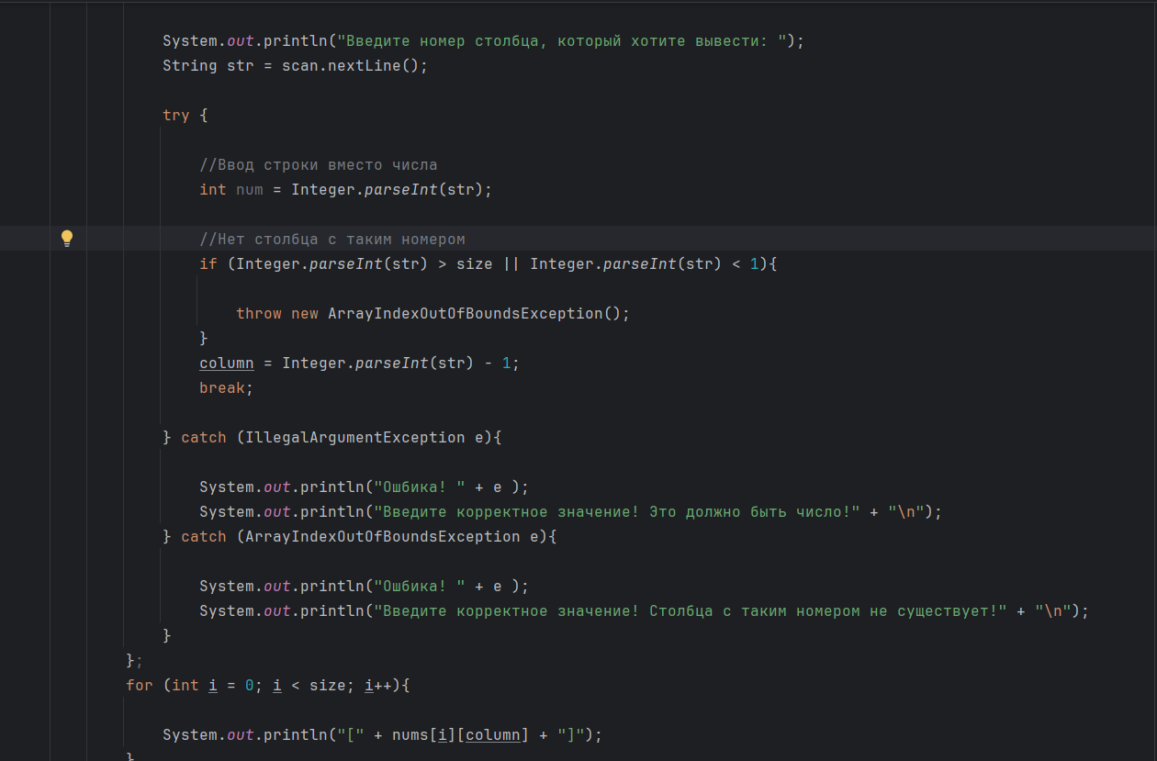
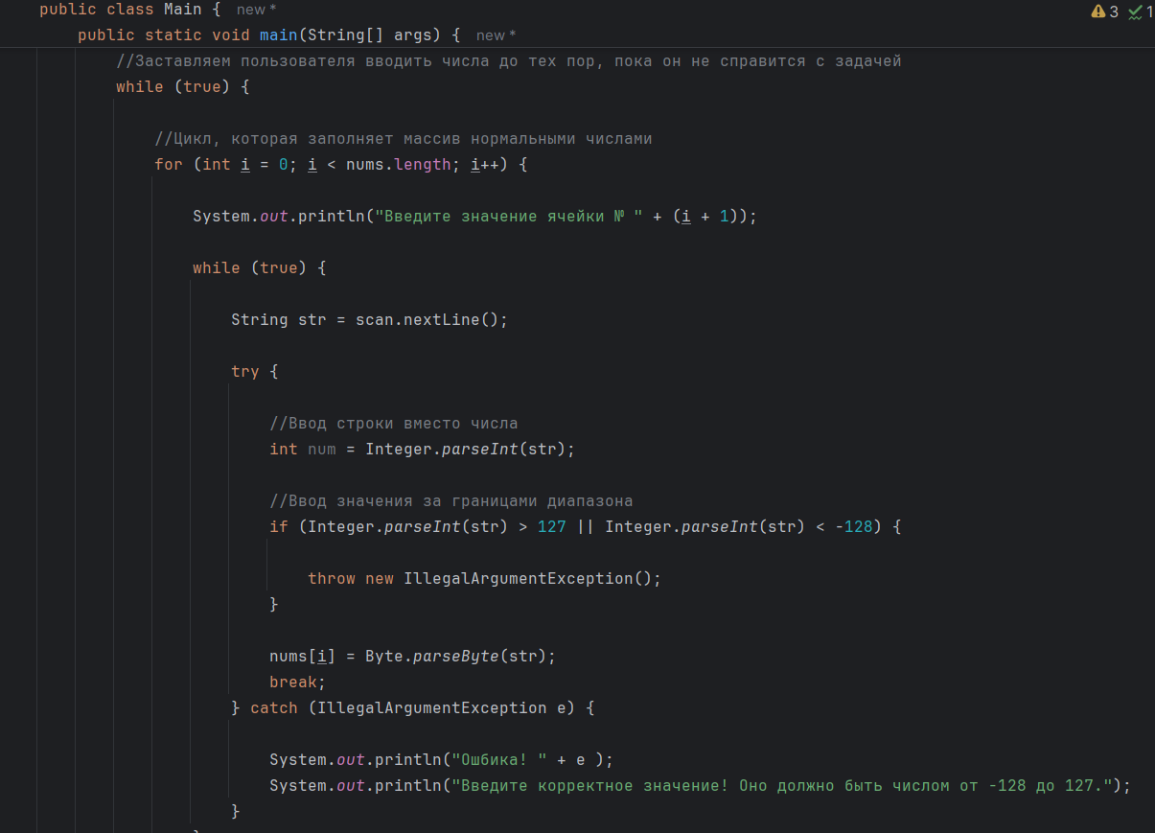
В задании номер 3 из таблицы, если пользователь вводил числа, сумма которых была больше чем мог вместить Byte, то ему приходилось заново вводить все числа в массив.

Ссылка на репозиторий Github с выполненными заданиями:
https://github.com/WordsForNerds/Labs-2-semestr-

Вывод:
В ходе выполнения этой лабораторной работы я освоил навыки создания и использования иерархии исключений, а также закрепил применение принципов наследования и полиморфизма в контексте обработки ошибок.

